PRÁCTICA 2
Pol Pumar y Jorge Ibarreta
Ejercicio 2
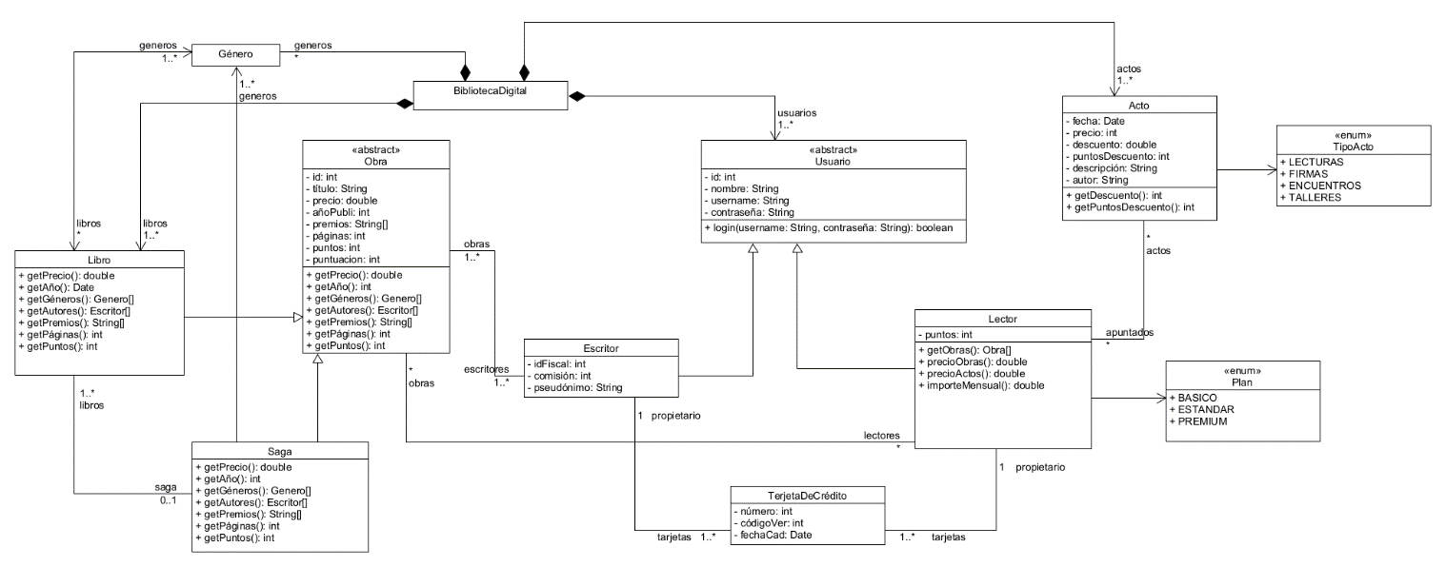
En este diagrama se ve un diseño de una biblioteca digital en la que se pueden comprar libros individuales, sagas completas y acceder a diferentes actos relacionados con los escritores.
Hay dos tipos de usuarios: lectores y escritores. Los escritores pueden comprar todos los libros, sagas y actos que quieran con sus tarjetas asociadas. Los actos tendrán un cierto descuento para los lectores con ciertos puntos. A su vez los lectores podrán pagar diferentes planes mensuales para tener privilegios a la hora de comprar, como descuentos.
Los escritores estarán relacionados con sus obras y con sus tarjetas en las que quieren cobrar el dinero de sus obras vendidas.
2. c)
importeMensual()
total = 0
total += lector.precioObras()
total += lector.precioActos()
if this.plan == Plan.ESTANDAR then
total /= 2
total += 9.99
else if this.plan == Plan.PREMIUM then
total = 19.99
return total

precioObras()
total = 0
for obra in this.obras:
total += obra.getPrecio()
return total
precioActos()
total = 0
for acto in this.actos:
total += acto.getPrecio()
if(acto.getPuntosDescuento >= this.puntos)
// se asume que el descuento nunca será mayor que el precio del acto
total -= acto.getDescuento()
return total

